Національний технічний університет України
«Київський політехнічний інститут імені Ігоря Сікорського»
Факультет інформатики та обчислювальної техніки
Кафедра інформаційних систем та технологій

Лабораторна робота №4
з дисципліни «Інженерія систем ІоТ»
Тема: «Протокол MQTT»
Варіант 106

Виконав:  студент групи ІА-34  Тунік Олександр | Перевірив:  асистент кафедри ІСТ  Головатенко І. А.

Мета: Підключити нічник до інтернету, використовуючи протокол MQTT. Створити сервер для обробки даних з датчиків та надсилання команд світлодіоду. Налаштувати зв’язок серверу та пристрою IoT.

Хід роботи

Крок 1: Встановлення клієнтських пакетів MQTT
Для забезпечення взаємодії з брокером MQTT необхідно встановити бібліотеку MQTT за допомогою пакета pip у віртуальному середовищі.
pip install paho-mqtt

Крок 2: Написання коду
Відкриваємо app.py.
Додаємо необхідний імпорт:
import paho.mqtt.client as mqtt
Додаємо наступний код після визначень датчика світла та світлодіода (id по варіанту):
id = 'ebbd0880-d8d8-4f6c-837a-e90b10aad89f'
client_name = id + 'nightlight_client'
Додали наступний код під цим новим кодом для створення клієнтського об’єкта MQTT та підключення до брокера:
mqtt_client = mqtt.Client(mqtt.CallbackAPIVersion.VERSION2, client_name)
mqtt_client.connect('test.mosquitto.org')
mqtt_client.loop_start()
print("MQTT connected!")
Створили файл mosquitto.conf:
listener 1883 0.0.0.0
allow_anonymous true
Запускаємо app.py, перевіряємо чи в консоль виводиться MQTT connected!.

Крок 3: Надсилання телеметрії з IoT-пристрою
Повертаємось у app.py.
Додаємо необхідний імпорт:
import json
Додали наступний рядок після оголошення client_name:
client_telemetry_topic = id + '/telemetry'
Замінили вміст циклу while True: в кінці файлу на наступний код:
while True:
light = light_sensor.light
telemetry = json.dumps({'light': light})
print("Sending telemetry:", telemetry)
mqtt_client.publish(client_telemetry_topic, telemetry)
time.sleep(5)
Запускаємо app.py, перевіряємо чи в консоль виводяться відправляємі дані (Sending telemetry: {"light": 357}).

Крок 4: Отримання телеметрії від MQTT-брокера
Створюємо нову папку nightlight-server, ініціалізуємо віртуальне середовище за вказівками з 1 лабораторної. Встановлюємо лише 1 пакет:
pip install paho-mqtt
Створюємо app.py і відкриваємо його.
Додали наступний код:
import json
import time
import paho.mqtt.client as mqtt
id = 'ebbd0880-d8d8-4f6c-837a-e90b10aad89f'
client_name = id + 'nightlight_server'
client_telemetry_topic = id + '/telemetry'
mqtt_client = mqtt.Client(mqtt.CallbackAPIVersion.VERSION2, client_name)
mqtt_client.connect('test.mosquitto.org')
mqtt_client.loop_start()
print("Connected to mosquitto")
def handle_telemetry(client, userdata, message):
payload = json.loads(message.payload.decode())
print("Message received:", payload)
mqtt_client.subscribe(client_telemetry_topic)
mqtt_client.on_message = handle_telemetry
while True:
time.sleep(2)
Створили файл mosquitto.conf, аналогічний тому, що вже мали в nightlight.
Запускаємо app.py, перевіряємо чи в консоль виводяться отримувані дані:
Connected to mosquitto
Message received: {'light': 298}

Крок 5: Надсилання команди через MQTT-брокер
Повертаємось до серверного app.py.
Додали наступний рядок після оголошення client_telemetry_topic, щоб визначити тему, до якої будуть надсилатися команди:
server_command_topic = id + '/commands'
Додайте наступний код у кінець функції handle_telemetry:
command = {'led_on': payload['light'] < 1060}
print("Sending message:", command)
client.publish(server_command_topic, json.dumps(command))
Запускаємо app.py, перевіряємо чи в консоль виводяться відправляємі команди:
Connected to mosquitto
Message received: {'light': 177}
Sending message: {'led_on': True}

Крок 6: Обробка команд на IoT-пристрої
Повертаємось до проекту nightlight (пристрій ІоТ), відкриваємо app.py.
Додали наступний рядок після визначення client_telemetry_topic:
server_command_topic = id + '/commands'
Додайте наступний код безпосередньо над основним циклом після рядка mqtt_client.loop_start():
def handle_command(client, userdata, message):
payload = json.loads(message.payload.decode())
print("Message received:", payload)
if payload['led_on']:
led.on()
else:
led.off()
mqtt_client.subscribe(server_command_topic)
mqtt_client.on_message = handle_command
Запустіть код аналогічно попереднім крокам. Оскільки рівень порівняння освітлення на сервері встановлено як 1060, а датчик максимум видає 1023, то світлодіод постійно увімкнено:
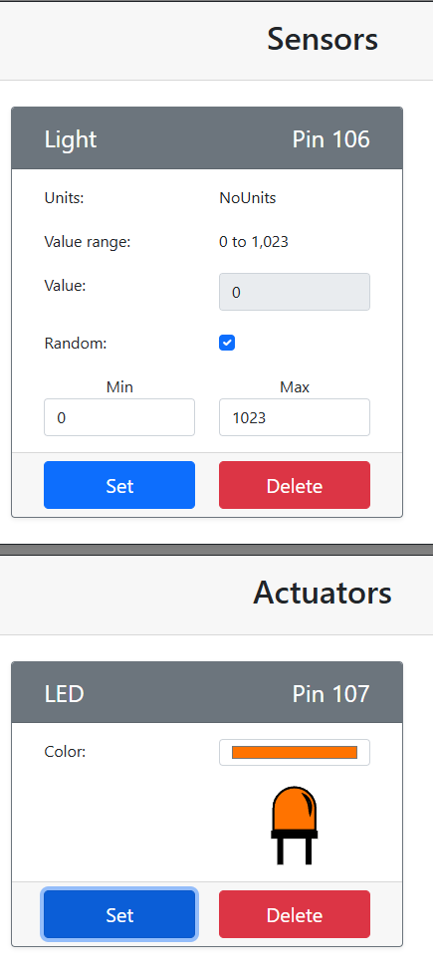
Замінимо значення порівняння рівня освітлення на 106. Також змінили амплітуду виданих випадкових значень. В результаті світлодіод увімкений приблизно 50% часу:
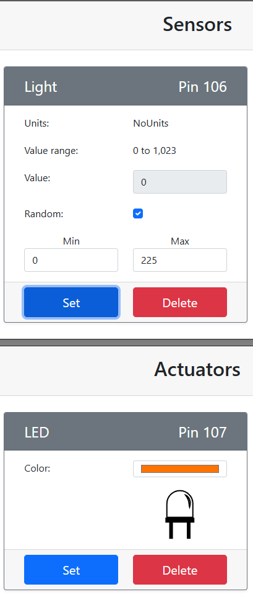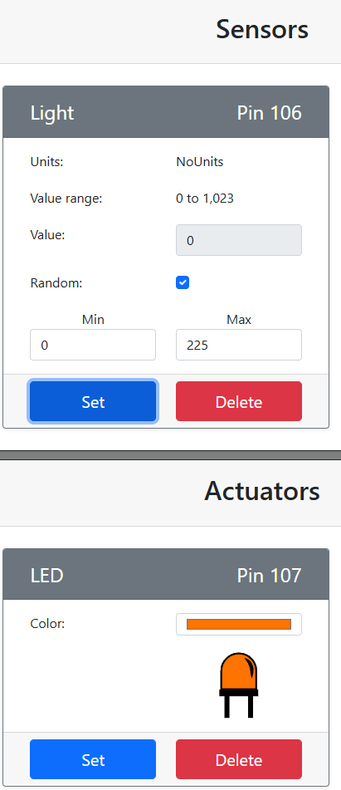
Дані з датчика відправляються, команди отримуються:
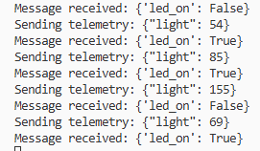
Дані з датчика отрумуються сервером, команди надсилаються:
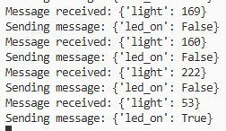

Лабораторна робота успішно виконана.
Репозиторій з виконанням можна переглянути за: https://github.com/Smegalex/Engineering_IoT_systems

